**TRABAJO PRÁCTICO Nº 19**

**Contenidos:** Orden Coleoptera

**Objetivos**

* Reconocer los principales caracteres morfológicos y biológicos que permiten identificar los estados inmaduros y adultos del Orden Coleoptera.
* Valorar la importancia del Orden tratado tanto por su diversidad como por su importancia científica, sanitaria o agronómica.
* Practicar el manejo de claves de identificación.

**Actividades**

1- a) En los ejemplares presentados, distinga los caracteres diagnósticos del Orden Coleoptera guiándose por el esquema. Determínelos utilizando la clave de Ordenes de Insecta.

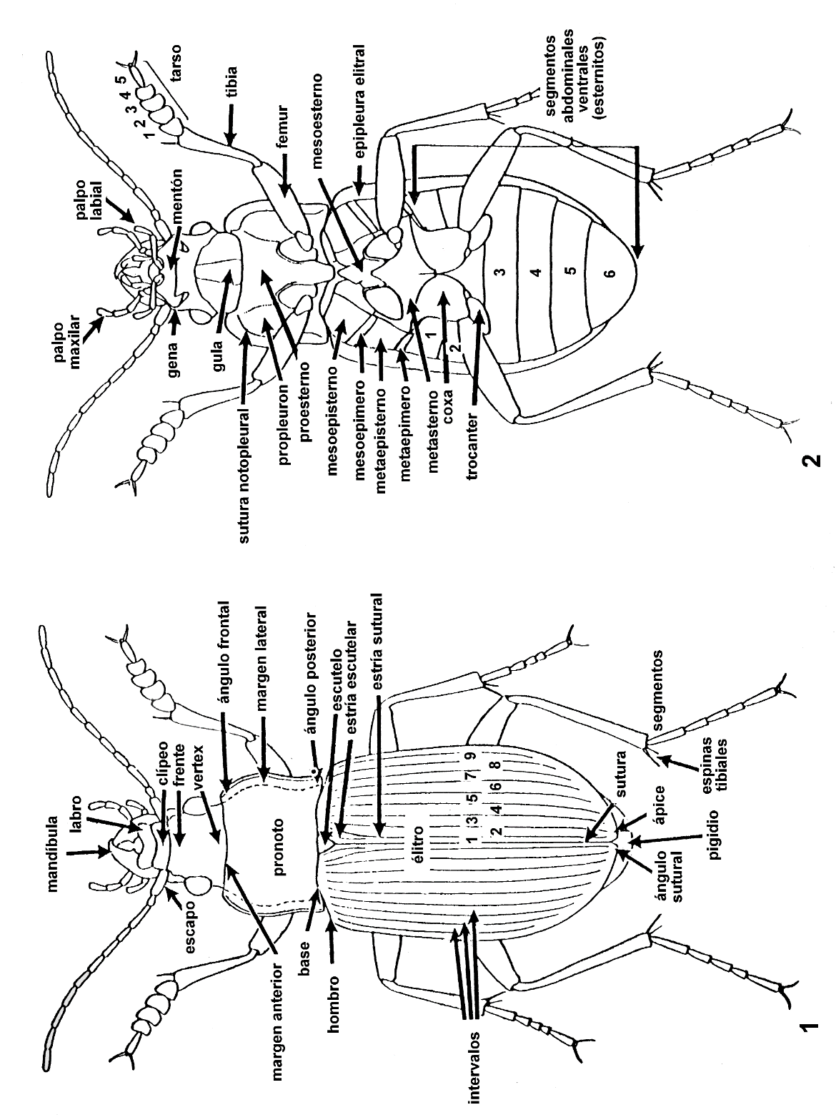

2- Subórdenes de Coleoptera

2.1 Observe ejemplares de ambos subórdenes. Complete el cuadro y rotule los esquemas.

|  |  |  |
| --- | --- | --- |
| Suborden | Adephaga | Polyphaga |
| 1º esternito abdominal |  |  |
| Sutura notopleural |  |  |
| Coxas y trocánteres |  |  |
| Venación alar |  |  |

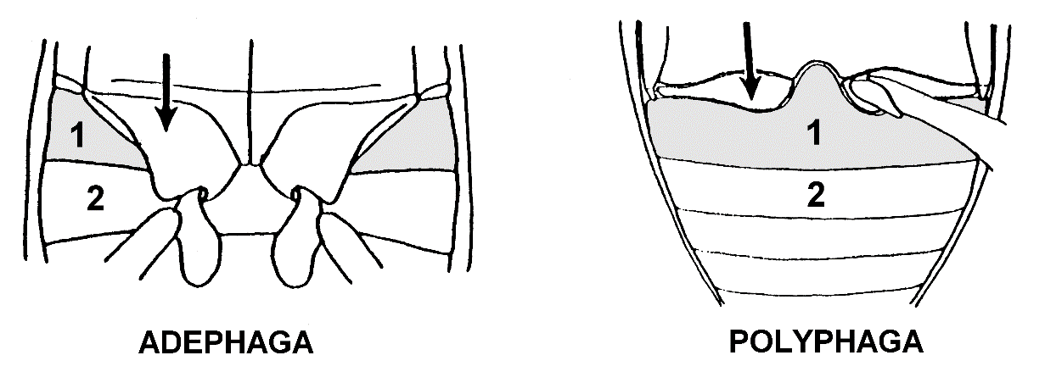

1:

2:

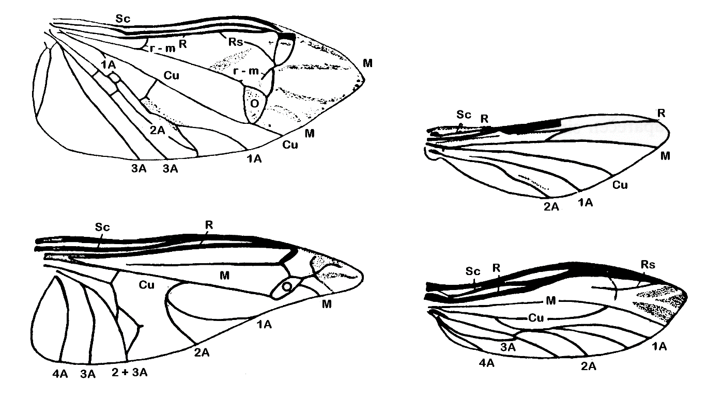

3. Metamorfosis

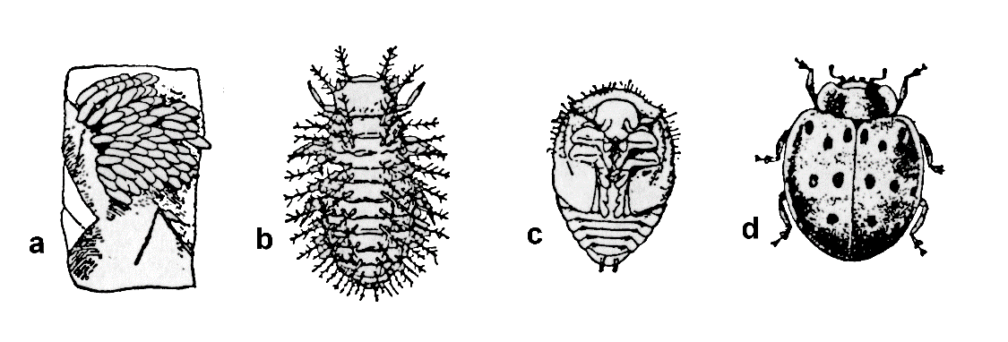Indique los tipos de metamorfosis del Orden Coleoptera representados en los esquemas. Rotule los esquemas.

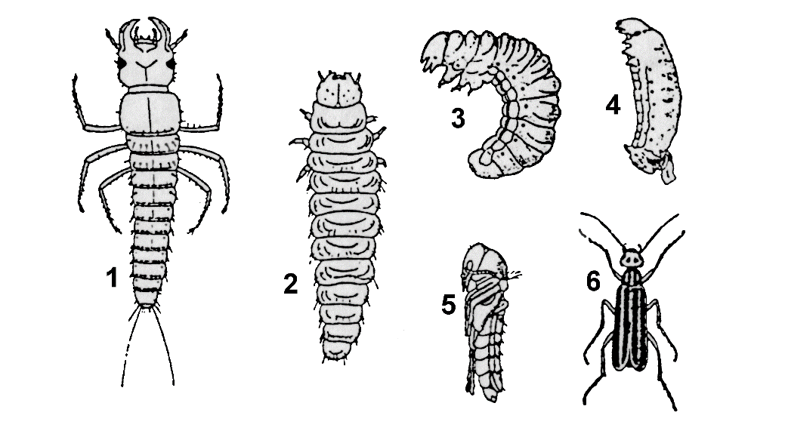4- Larvas y pupas

a

b

c

d

1

2

3

4

5

6

Observe las larvas presentadas en el práctico, nómbrelas e identifíquelas hasta nivel de familia.

En cada caso anote tipo de alimentación y hábitat. Rotule los esquemas.

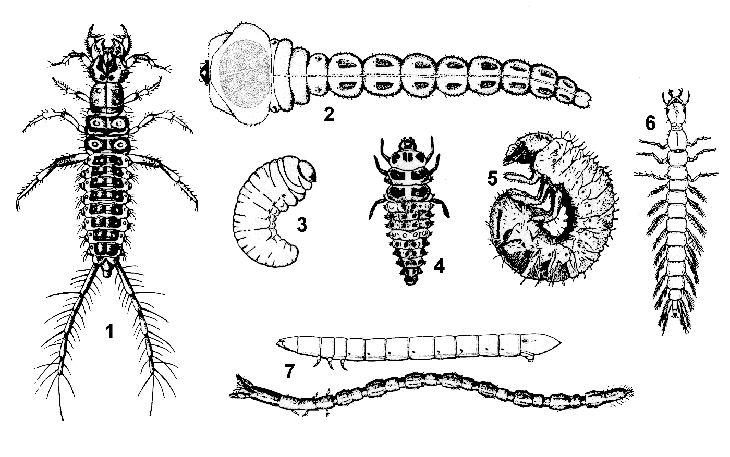

|  |  |  |  |  |
| --- | --- | --- | --- | --- |
| N° | Tipo de larva | Familia | Alimentación | Hábitat |
| 1 |  |  |  |  |
| 2 |  |  |  |  |
| 3 |  |  |  |  |
| 4 |  |  |  |  |
| 5 |  |  |  |  |
| 6 |  |  |  |  |
| 7 |  |  |  |  |

5- Con la clave adjunta identifique hasta nivel de familia los especímenes presentados en el práctico. Realice los dibujos necesarios e indique para cada caso: tipo de alimentación, hábitat e importancia en las cadenas tróficas de los ambientes donde viven.

# CLAVE PARA LAS PRINCIPALES FAMILIAS DE COLEOPTERA

*Nota: Esta clave fue preparada para uso didáctico en trabajo práctico, por lo que su validez queda*

*restringida al material de la Cátedra****.***

1. - Primer urosternito dividido por las coxas posteriores en dos o tres partes (Fig. 1A) **2**

1’- Primer urosternito formando una banda completa, no dividida (Fig. 1B) **5**

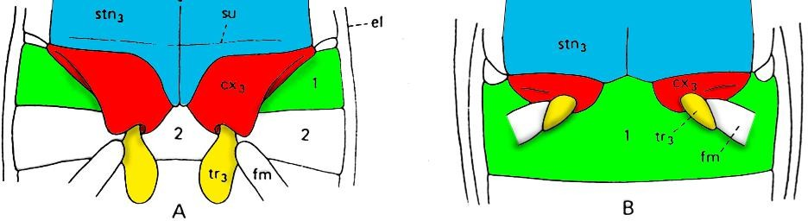**Fig. 1**- Diferencias entre Adephaga (A) y Polyphaga (B)

1. - Insectos con los tres pares de patas caminadoras 3

2’- Insectos con al menos un par de patas nadadoras 4

## Suborden Adephaga

1. - Antenas insertadas a los lados de la cabeza, entre los ojos y las bases de las mandíbulas. Ancho de la cabeza (incluyendo los ojos) menor que el del pronoto (Fig. 2A) **CARABIDAE**

3’- Antenas insertadas en la frente, por arriba de las mandíbulas. Ancho de la cabeza (incluyendo los ojos) igual o mayor que el del pronoto (Fig. 2B) **CICINDELIDAE\***

***\**** *actualmente sub familia dentro de Carabidae*

**Fig. 2-** Cabeza y pronoto de: A: *Calosoma sycophanta* (Carabidae); B: *Cicindela nysa* (Cicindelidae)

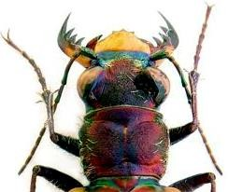

B

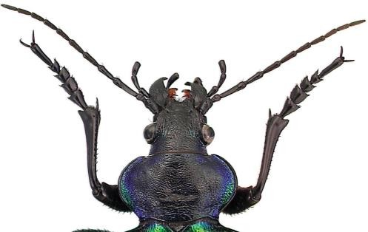

A

1. - Antenas cortas y robustas, escondidas en una fosela lateral. Ojos divididos, por lo que aparentemente se observa un par dorsal y otro ventral (Fig. 3A-B) **GYRINIDAE**

4’- Antenas largas y filiformes. Ojos no divididos (Fig. 3C) **DYTISCIDAE**

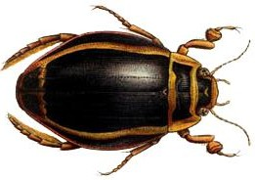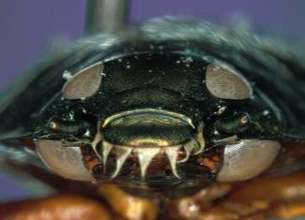

ojo dividio

B

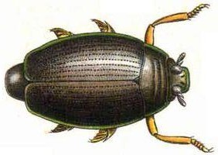

antena

A

C

**Fig. 3-** A: *Gyrinus natator* (Gyrinidae); B: Detalle de la cabeza mostrando los ojos divididos. C: *Dytiscus latissimus* (Dytiscidae)

## Suborden Polyphaga

1. - Cabeza prolongada en un pico o rostro. Antenas genículo-clavadas, en reposo alojadas en un canal a ambos lados del rostro (Fig. 4) **CURCULIONIDAE**

5’- Cabeza nunca prolongada en un pico o rostro. Antenas no genículo-clavadas **6**

**Fig. 4**- Cabeza de Curculionidae A: vista lateral; B: Antena genículo clavada.

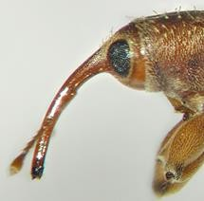

A

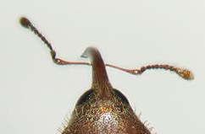

B

1. - Insectos con el tercer par de patas nadadoras. Palpos maxilares generalmente largos y delgados, frecuentemente más largos que las antenas (Fig. 5) **HYDROPHILIDAE**

6’- Insectos con el tercer par de patas nunca nadadoras. Palpos maxilares generalmente más cortos o de igual tamaño que las antenas **7**

patas nadadoras

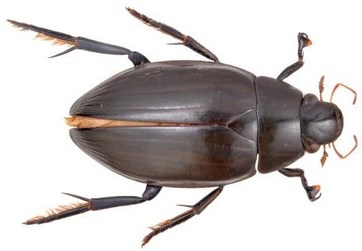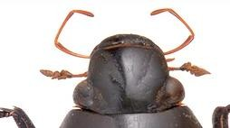

palpos

antenas

B

A

**Fig. 5-***Hydrophilus piceus* (Hydrophilidae) A: Vista dorsal apreciando patas nadadoras. B: Detalle de la cabeza mostrando palpos más largos que las antenas.

1. - Antenas laminadas. Primer par de patas, por lo general, adaptadas para cavar (Fig. 6) ……………...

## … SCARABAEIDAE

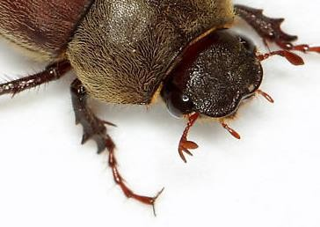7’- Antenas nunca laminadas. Primer par de patas no adaptadas para cavar **8**

**Fig 6-** *Phyllophaga aemula* (Scarabaeidae) Detalle de antenas laminadas y pata delantera excavadora.

1. 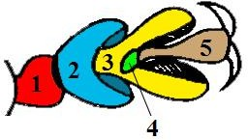- Tarsos criptopentámeros (pseudo tetrámero): el cuarto tarsito reducido, queda oculto en la base del tercer tarsito que es generalmente bilobulado (Fig. 7) **9**

8’- Tarsos nunca criptopentámeros **12**

**Fig. 7-** Tarso criptopentámero (pseudotetrámero) con el tercer tarsito bilobulado

1. - Élitros cortos, no cubren el extremo del abdomen (Fig. 8) **BRUCHIDAE**

9’- Élitros generalmente cubren todo el abdomen **10**

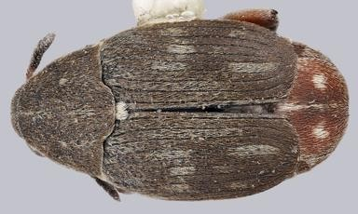**Fig. 8-** *Mimosestes viduatus* (Bruchidae). Habitus.

1. 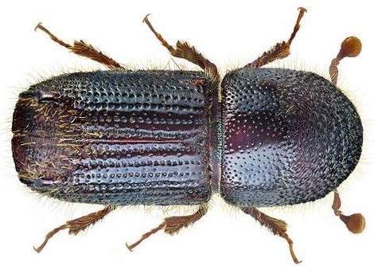- Antenas clavadas (Fig. 9) **SCOLYTIDAE**

10’- Antenas filiformes **11**

**Fig. 9-** Scolytidae. Habitus.

1. - Antenas generalmente más largas que las dos terceras partes del largo del cuerpo (Fig. 10) ………

## … CERAMBYCIDAE

11’-Antenas raramente más largas que la mitad del largo del cuerpo **CHRYSOMELIDAE**

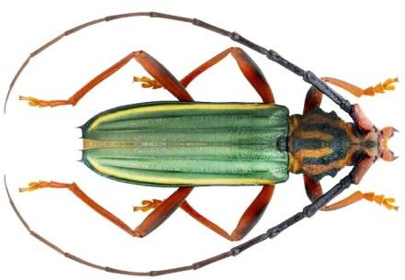**Fig. 10-** Cerambycidae. Habitus.

1. - Prosterno con una prolongación que se proyecta en el mesosterno (Fig. 11A) **13**

12’- Prosterno sin la mencionada prolongación **14**

1. - Protórax unido al mesotórax mediante una zona angosta a la altura de la espina prosternal. Por lo general, presencia de órgano fotógeno en el protórax .(Fig. 11A-B) **ELATERIDAE**

13’- Protórax anchamente unido al mesotórax. Ausencia de órgano fotógeno (Fig. 11C) .............

## … BUPRESTIDAE

**Fig. 11-** A: Elateridae: espina prosternal en vista ventral y lateral. B: Elateridae: vista dorsal del pronoto.

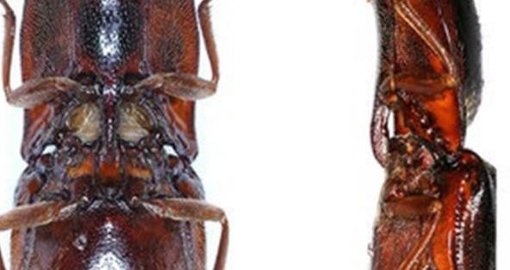

Prolongación del prosterno

A

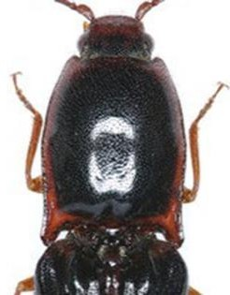

órgano fotógeno

B

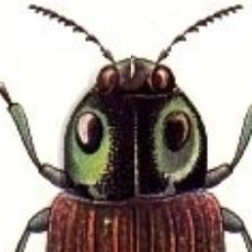

C

C: Buprestidae: Vista dorsal del pronoto

1. - Élitros cortos cubriendo sólo la mitad del abdomen (Fig. 12) **STAPHILINIDAE**

14’- Élitros cubriendo todo el abdomen, o por lo menos más de la mitad **15**

**Fig. 12-** *Paederu* sp. (Staphylinidae)

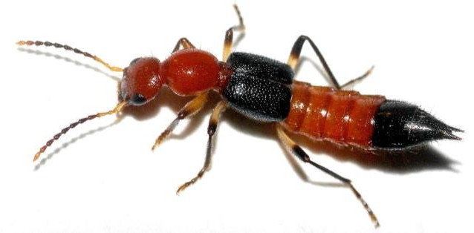

élitro

1. - Élitros reticulados. Coxas del segundo par de patas separadas de la línea media (Fig. 13) …....…

… **LYCIDAE**

15’- Élitros nunca reticulados. Coxas del segundo par de patas contiguas **16**

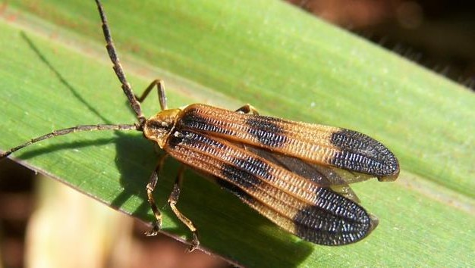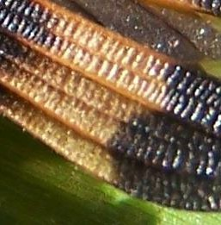

**Fig. 13-** Lycidae con detalle del élitro reticulado

1. - Cabeza, en vista dorsal, oculta por el pronoto. Últimos uros-ternitos generalmente con órgano luminoso (Fig. 14) **LAMPYRIDAE**

16’- Cabeza, en vista dorsal, bien visible. Ausencia de órgano luminoso **17**

pronoto

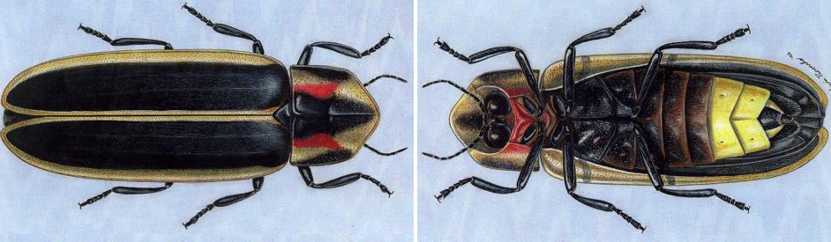

órgano luminoso

# A B

**Fig. 14-** Lampyridae. A: vista dorsal. B: vista ventral

1. - Uñas del pretarso pectinadas (Fig. 15) **ALLECULIDAE**

17’- Uñas del pretarso no pectinadas **18**

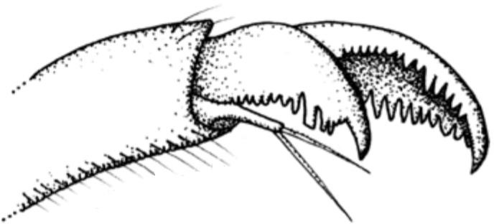**Fig. 15-** Uña pectinada de *Phyllophaga* sp. (Melolontidae)

1. - Uñas del pretarso divididas en dos láminas desiguales (Fig. 16) **MELOIDAE**

18’- Uñas del pretarso con otras características **19**

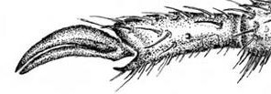

**Fig. 16-** Uñas desiguales de *Meloe gomari* (Meloidae)

1. - Protórax marginado, por lo general, con pequeños dientes (Fig. 17) **CUCUJIDAE**

19’- Protórax sin dientes en los márgenes **20**

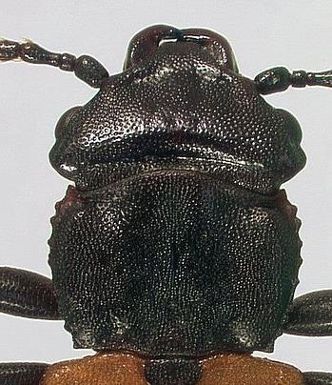**Fig. 17-** Cabeza y protórax de *Platisus coloniarius* (Cucujidae)

1. - Fórmula tarsal 5-5-4, algunos presentan los élitros soldados (Fig. 18) **TENEBRIONIDAE**

20’- Otra fórmula tarsal, nunca élitros soldados **21**

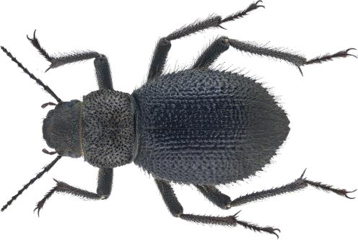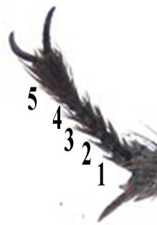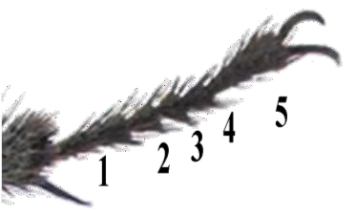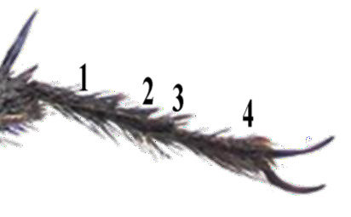

**Fig. 18-** *Thriptera kaartzi* (Tenebrionidae) con detalles de los tarsitos indicando la fórmula 5-5-4 propia de la familia.

1. - Abdomen con 7-8 esternitos visibles (Fig. 19A). Sutura entre metaesterno y metaepisterno con forma de S (Fig. 19B) **CANTHARIDAE**

21’ Abdomen con menos de 7 esternitos visibles **22**

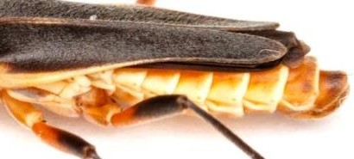

**1 2 3 4**

**5 6 7 8**

**A**

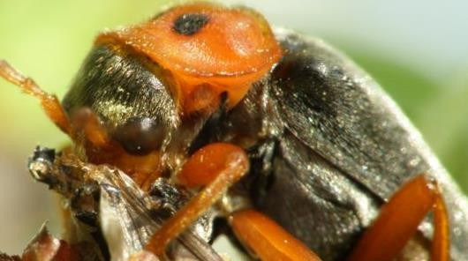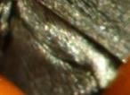

**B**

**Fig. 19-** A: Abdomen de *Chauliognathus obscurus* (Cantharidae) indicando los segmentos abdominales visibles.

B: Detalle de la sutura entre metaesterno y metaepisterno.

1. - Tarsos criptotetrámeros (pseudo trímero): el tercer tarsito reducido, queda oculto en la base del segundo (Fig. 20) **COCCINELLIDAE**

22’ Tarsos nunca criptotetrámeros 23

# 1

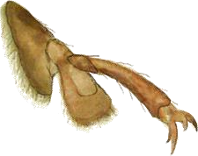

**3**

**4**

**2**

**Fig. 20-** Tarsos de *Neoryssomus germaini* (Coccinellidae)

1. - Pronoto subcuadrangular. Élitros cortos, dejando expuesto el extremo abdominal (Fig. 21) ……….

## Imagen relacionada… NITIDULIDAE

23’- Pronoto con otra forma. Élitros cubriendo el extremo abdominal 24

**Fig. 21-** *Anthrenus verbasci* (Nitidulidae)

1. - Cuerpo pubescente o cubierto con escamas (Fig. 22A) **25**

24’- Cuerpo glabro (Fig. 22B) **26**

**Fig. 22-** A: Cuerpo pubescente con escamas. B: Cuerpo glabro

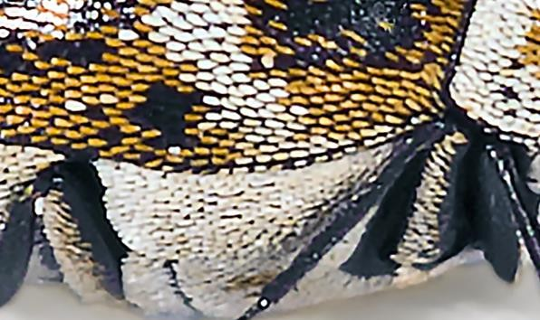

**A**

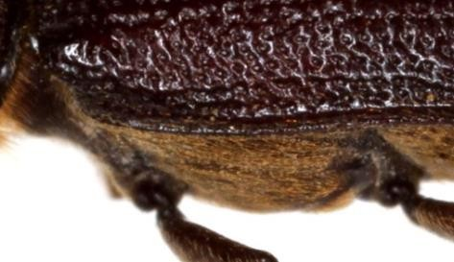

**B**

1. - Antenas cortas, clavadas, no sobrepasan el largo de la cabeza. Pronoto con forma típica (Fig. 23A)

## … DERMESTIDAE

25’- Antenas largas, sobrepasan el largo de la cabeza. Pronoto subrectangular (Fig. 23B)...............

## … MELYRIDAE

**Fig. 23**- Antenas y pronoto de: A: *Dermestes marmoratus* (Dermestidae); B: *Astylus longulus* (Melyridae)

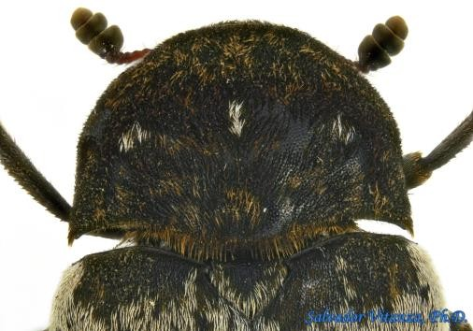

**A**

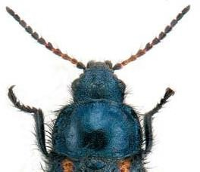

**B**

1. - Insectos diversamente pigmentados con combinaciones de rojo, naranja, amarillo y negro. Pronoto de forma regular, plano que no cubre la cabeza (Fig- 24A) ……………. **EROTYLIDAE**

26’- Insectos uniformemente pigmentados con tonalidades pardo-negruzcas. Pronoto globoso que cubre la cabeza (Fig. 24B) …………………………………………………. **BOSTRICHIDAE**

# A

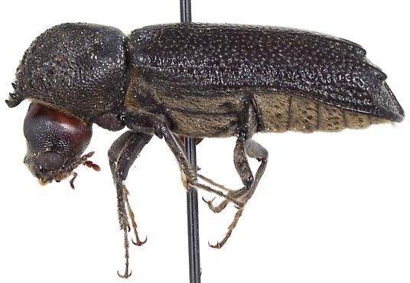

**B**

**Fig. 24**- Antenas y pronoto de: A: *Triplax rustica* (Erotylidae); B: *Amphicerus* sp. (Bostrichidae)